
Indywidualny identyfikator uczestnika konkursu

WOJEWÓDZKI KONKURS PRZEDMIOTOWY
Z HISTORII
organizowany przez Łódzkiego Kuratora Oświaty
dla uczniów szkół podstawowych w roku szkolnym 2025/2026

TEST – ETAP WOJEWÓDZKI

- Na wypełnienie testu masz 120 min.
- Arkusz liczy 30 stron i zawiera 21 zadań, w tym brudnopis.
- Przed rozpoczęciem pracy sprawdź, czy Twój arkusz jest kompletny. Jeżeli zauważysz usterki, zgłoś je Komisji Konkursowej.
- Zadania czytaj uważnie i ze zrozumieniem.
- Odpowiedzi wpisuj długopisem bądź piórem, kolorem czarnym lub niebieskim.
- Dbaj o czytelność pisma i precyzję odpowiedzi.
- W zadaniach zamkniętych zaznacz prawidłową odpowiedź, zaznaczając ją w kółko.
- Jeżeli się pomylisz, błędne zaznaczenie przekreśl X i zaznacz w kółko inną odpowiedź.
- Oceniane będą tylko te odpowiedzi, które umieścisz w miejscu do tego przeznaczonym.
- Do każdego numeru zadania podana jest maksymalna liczba punktów możliwa do uzyskania za prawidłową odpowiedź.
- Pracuj samodzielnie. Postaraj się udzielić odpowiedzi na wszystkie pytania.
- Nie używaj korektora. Jeśli pomylisz się w zadaniach otwartych, przekreśl błędną odpowiedź
i wpisz poprawną.
- Korzystaj tylko z przyborów i materiałów określonych w regulaminie konkursu.
Powodzenia

Maksymalna liczba punktów – 100
Liczba uzyskanych punktów – ……

Imię i nazwisko ucznia: …………………………………………..……………
wypełnia Komisja Konkursowa po zakończeniu sprawdzenia prac

Podpisy członków komisji sprawdzających prace:
- ………………………………………………….. ……………….……………
(imię i nazwisko) (podpis)

- ………………………………………………….. ……………….……………
(imię i nazwisko) (podpis)
Zadanie nr 1 (0-4 pkt)

Zaznacz właściwe zakończenia zdań.

1. Od legendarnej daty założenia  miasta Rzym do upadku cesarstwa zachodniorzymskiego upłynęło/-y:  A. 984 lata  B. 985 lat  C. 1228 lat  D. 1229 lat | 2. Zjazd gnieźnieński miał miejsce w:  A. I połowie IX wieku  B. II połowie IX wieku  C. I połowie X wieku  D. II połowie X wieku
3. Islam powstał przed:  A. upadkiem Bizancjum,  B. przed chrześcijaństwem  C. założeniem Konstantynopola  D. wprowadzeniem demokracji w Atenach | 4. Najwcześniej miał/-y miejsce:  A. obrady Sejmu Wielkiego  B. I rozbiór Polski  C. II rozbiór Polski  D. III rozbiór Polski

…………… / 4 pkt
(minimalna liczba punktów / maksymalna liczba punktów)

Zadanie nr 2 (0-4 pkt)

Zaznacz imiona greckich bogów przedstawionych na grafikach.

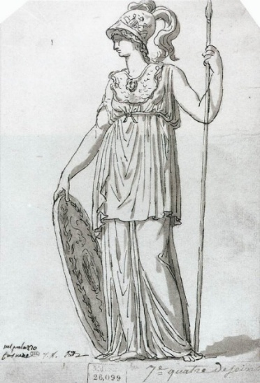 | 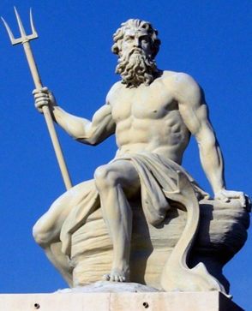
1. Na powyższej grafice widoczna jest bogini:  A. Demeter  B. Afrodyta  C. Atena  D. Artemida | 2. Na powyższej grafice widoczny jest bóg:  A. Posejdon  B. Zeus  C. Hermes  D. Hefajstos
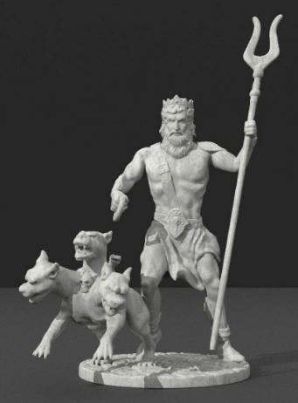 | 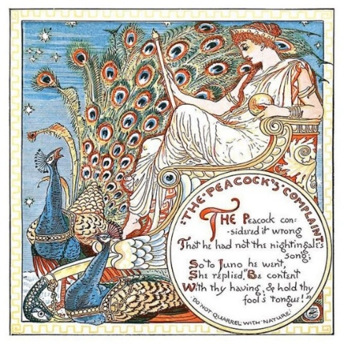
3. Na powyższej grafice widoczny jest bóg:  A. Apollo  B. Ares  C. Dionizos  D. Hades | 4. Na powyższej grafice widoczna jest bogini:  A. Gaja  B. Hera  C. Hestia  D. Demeter

Źródło: zpe.gov.pl, pl.wikiquote.org/wiki, [dostęp: 01.10.2025 r.].

…………… / 4 pkt
(minimalna liczba punktów / maksymalna liczba punktów)

Zadanie nr 3 (0-3 pkt)

Do podanych źródeł przyporządkuj nazwy cywilizacji, które je stworzyły. Uwaga! Do każdego fragmentu tekstu źródłowego należy przyporządkować tylko jedną nazwę cywilizacji.

Nazwy cywilizacji do przyporządkowania:
A. cywilizacja egipska  B. cywilizacja babilońska  C. cywilizacja grecka | D. cywilizacja rzymska  E. cywilizacja arabska  F. cywilizacja bizantyjska

 | Fragment tekstu źródłowego | Litera odpowiadająca nazwie cywilizacji, która stworzyła źródło
1. | Tablica I  1. Jeśli ktokolwiek pozwie człowieka przed sąd, ten zobowiązany jest stawić się. […]  Tablica VIII  2. Jeśli ktoś okaleczył kończynę drugiej osobie i nie ułożył się z poszkodowanym, ten ma prawo do zemsty. […]  Tablica XI  1. Nie wolno zawierać małżeństw między plebejuszami a patrycjuszami. | ……….
2. | Jeśli syn uderzył ojca swego, utną mu rękę.  Jeśli kość obywatela złamał, kość mu złamią.  Jeśli wybił oko niewolnika  obywatela lub złamał kość  niewolnika obywatela,  zapłaci połowę ceny jego kupna | ……….
3. | I niech nie sądzą ci, którzy nie uwierzyli, że nas wyprzedzą. Oni przecież nie są zdolni niczego udaremnić! Przygotujcie przeciwko nim, ile możecie sił i oddziałów konnicy, którymi moglibyście przerazić wroga Boga i wroga waszego, jak również innych, którzy są poza nimi, a których wy nie znacie. Bóg ich zna! […]  A jeśli oni skłonią się do pokoju, to i ty się ku niemu skłoń i zaufaj Bogu! On jest Słyszący, Wszechwiedzący! | ……….
Źródło: S. Ciechanowski, Historia 5. Podręcznik dla klasy piątej szkoły podstawowej, Kielce 2018, s. 14, T. Małkowski, Historia 5. Podręcznik dla klasy piątej szkoły podstawowej, Gdańsk 2018, s. 90, G. Wojciechowski, Wczoraj i dziś. Podręcznik do historii dla klasy piątej szkoły podstawowej, Warszawa 2024, s. 94.

…………… / 3 pkt
(minimalna liczba punktów / maksymalna liczba punktów)

Zadanie nr 4 (0-2 pkt)

Przyporządkuj nazwy zakonów rycerskich do ich znaków. Uwaga! Do każdej grafiki należy przyporządkować tylko jedną nazwę zakonu.

Nazwy zakonów do przyporządkowania:
A. Zakon Ubogich Rycerzy Chrystusa i Świątyni Salomona
B. Towarzystwo Jezusowe
C. Zakon Cysterski
D. Zakon Szpitala Najświętszej Marii Panny Domu Niemieckiego w Jerozolimie
E. Suwerenny Rycerski Zakon Szpitalników Świętego Jana z Jerozolimy

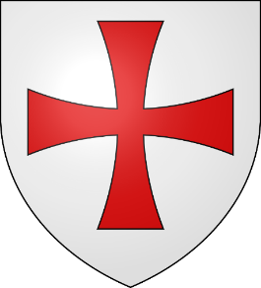 | 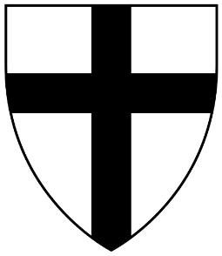
1. ………. | 2. ……….

…………… / 2 pkt
(minimalna liczba punktów / maksymalna liczba punktów)
Zadanie nr 5 (0-4 pkt)

Przyporządkuj synom Bolesława Krzywoustego ziemie, które otrzymali w dziedziczne władanie na mocy statutu sukcesyjnego z 1138 roku. Uwaga! Nie wszystkie nazwy krain historyczno-geograficznych należy dopasować.

Nazwy krain historyczno-geograficznych do przyporządkowania:
A. Pomorze Zachodnie
B. Pomorze Gdańskie
C. Wielkopolska
D. Mazowsze
E. ziemia łęczycka
F. ziemia sandomierska
G. ziemia krakowska
H. Śląsk

 | Imię księcia | Litera odpowiadająca nazwie krainy, którą otrzymał w dziedziczne władanie
1. | Władysław | ……….
2. | Bolesław | ……….
3. | Mieszko | ……….
4. | Henryk | ……….

…………… / 4 pkt
(minimalna liczba punktów / maksymalna liczba punktów)

Zadanie nr 6 (0-5 pkt)

Przyporządkuj nazwy krajów do opisów przebiegu reformacji, w których miała ona miejsce. Uwaga! Do każdego opisu należy przyporządkować tylko jedną nazwę kraju.

Nazwy krajów do przyporządkowania:
A. Prusy Książęce
B. Inflanty
C. Dania
D. Szwecja
E. Niderlandy
F. Francja
G. Rzeczpospolita Obojga Narodów
H. Szkocja

 | Opis przebiegu reformacji | Litera odpowiadająca nazwie kraju
1. | Kalwinizm upowszechnił się wśród mieszczaństwa i części szlachty. Na czele reformacji stanął ród Burbonów, spokrewniony z królami […]. […] kalwinów potocznie nazywano hugenotami – Besançon Hugues był przywódcą kalwinistów walczących z księciem Sabaudii. | ……….
2. | W kraju tym duże wpływy zyskał kalwinizm. Jego głównym propagatorem był reformator John Knox. W 1560 r. wyznanie to stało się jedyną religią państwową, a katolicyzm został zdelegalizowany. | ……….
3. | W 1525 r. ostatni wielki mistrz […] przeszedł na luteranizm i zlikwidował państwo zakonne, które przekształcił w świecki kraj zależny od Polski. | ……….
4. | […] ostatni wielki mistrz […] w 1561 r. przeszedł na luteranizm i zmienił swoje państwo w kraj świecki. | ……….
5. | W 1526 r. zsekularyzowano tam majątki kościelne, a później zlikwidowano klasztory. […] stała się państwem luterańskim oficjalnie dopiero w 1544 r. […] monarcha umocnił swoją władzę i korzystał bezpośrednio z dawnych włości kościelnych. | ……….
Źródło: P. Klint, Zrozumieć przeszłość 2. Podręcznik do historii dla liceum ogólnokształcącego. Zakres rozszerzony, Warszawa 2024, s. 62.

…………… / 5 pkt
(minimalna liczba punktów / maksymalna liczba punktów)

Zadanie nr 7 (0-6 pkt)

Przyporządkuj władców Rzeczypospolitej do ilustracji obrazujących wydarzenia, które miały miejsce za ich panowania. Uwaga! Do każdego obrazu należy dopasować tylko jednego władcę, ale jeden władca może być dopasowany do dwóch obrazów.

Władcy do przyporządkowania:
A. Zygmunt I Stary  B. Zygmunt II August  C. Henryk Walezy  D. Anna Jagiellonka  E. Stefan Batory  F. Zygmunt III Waza  G. Władysław IV Waza | H. Jan II Kazimierz  I. Michał Korybut Wiśniowiecki  J. Jan III Sobieski  K. August II Mocny  L. Stanisław Leszczyński  M. August III Sas  N. Stanisław August Poniatowski

Obrazy przedstawiające ważne wydarzenia w dziejach Polski

January Suchodolski, Obrona Jasnej Góry  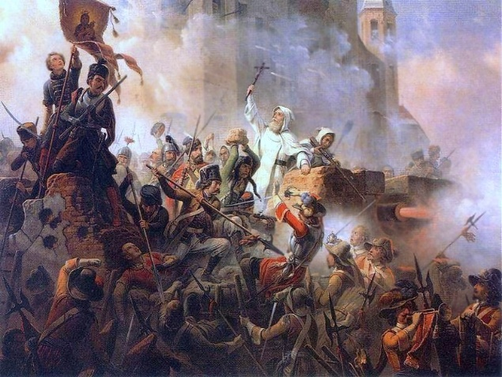 | Jan Matejko, Hołd pruski  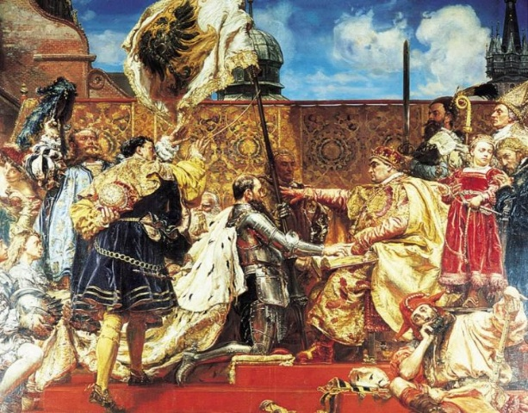
1. ………. | 2. ……….
Jan Matejko, Zwycięstwo pod Wiedniem  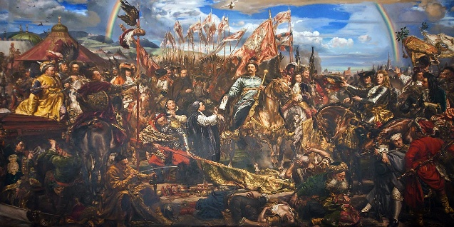 | Jan Matejko, Konstytucja 3 Maja 1791 roku  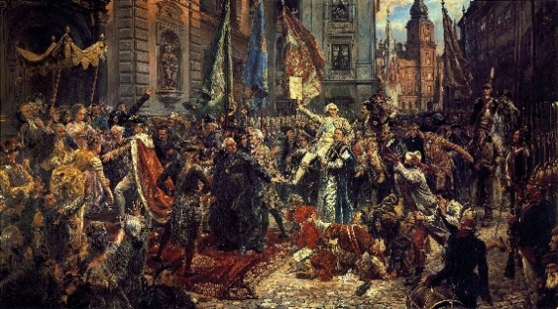
3. ………. | 4. ……….
Michał Stachowicz, Przysięga T. Kościuszki na rynku w Krakowie  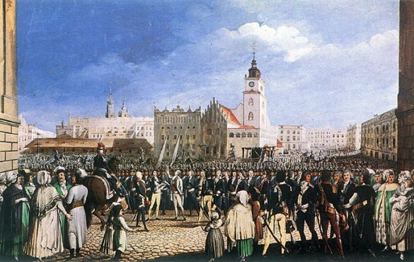 | Jan Matejko, Unia lubelska  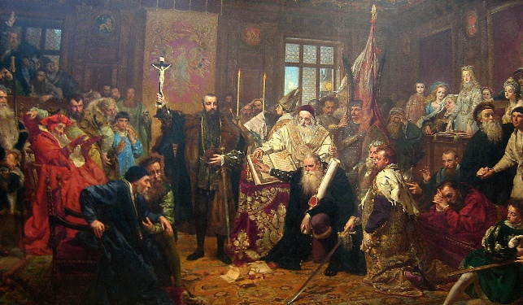
5. ………. | 6. ……….
Źródło: dzieje.pl, pl.wikipedia.org, [dostęp: 01.10.2025 r.].

…………… / 6 pkt
(minimalna liczba punktów / maksymalna liczba punktów)

Zadanie nr 8 (0-10 pkt)

Zaznacz nazwy stylów architektonicznych budynków przedstawionych na grafikach.

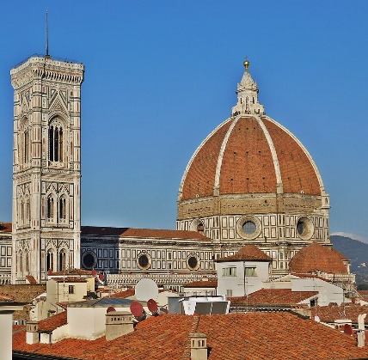 | 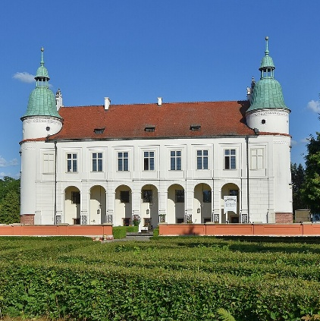 | 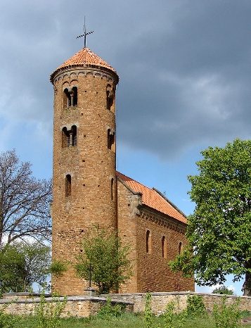
1. Budynek powstał w stylu:  A. romańskim  B. gotyckim  C. renesansowym  D. barokowym  E. klasycystycznym | 2. Budynek powstał w stylu:  A. romańskim  B. gotyckim  C. renesansowym  D. barokowym  E. klasycystycznym | 3. Budynek powstał w stylu:  A. romańskim  B. gotyckim  C. renesansowym  D. barokowym  E. klasycystycznym
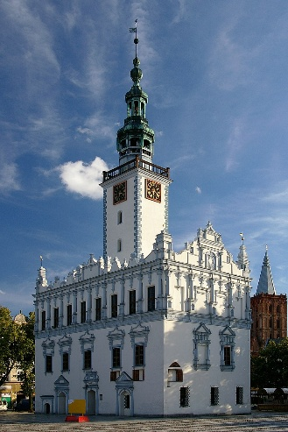 | 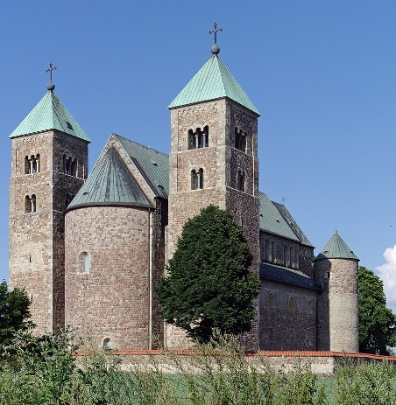 | 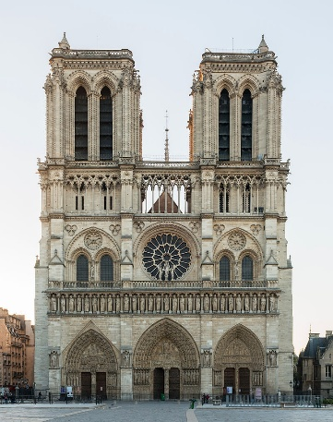
4. Budynek powstał w stylu:  A. romańskim  B. gotyckim  C. renesansowym  D. barokowym  E. klasycystycznym | 5. Budynek powstał w stylu:  A. romańskim  B. gotyckim  C. renesansowym  D. barokowym  E. klasycystycznym | 6. Budynek powstał w stylu:  A. romańskim  B. gotyckim  C. renesansowym  D. barokowym  E. klasycystycznym
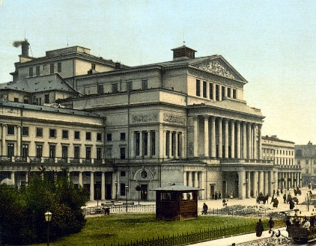 | 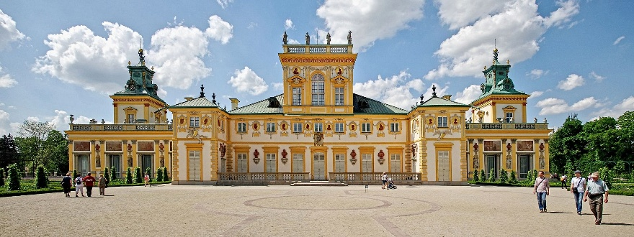
7. Budynek powstał w stylu:  A. romańskim  B. gotyckim  C. renesansowym  D. barokowym  E. klasycystycznym | 8. Budynek powstał w stylu:  A. romańskim  B. gotyckim  C. renesansowym  D. barokowym  E. klasycystycznym
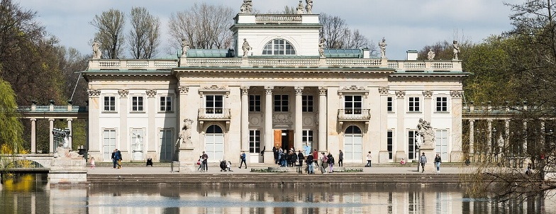 |  | 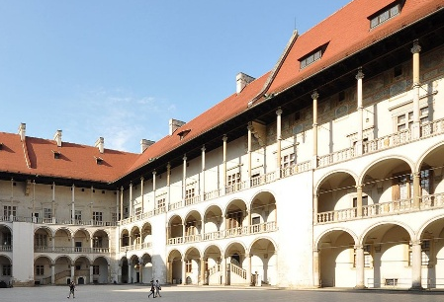
9. Budynek powstał w stylu:  A. romańskim  B. gotyckim  C. renesansowym  D. barokowym  E. klasycystycznym |  | 10. Budynek powstał w stylu:  A. romańskim  B. gotyckim  C. renesansowym  D. barokowym  E. klasycystycznym
Źródło: pl.wikipedia.org, [dostęp: 01.10.2025 r.].

…………… / 10 pkt
(minimalna liczba punktów / maksymalna liczba punktów)

Zadanie nr 9 (0-6 pkt)

Przyporządkuj daty, w których państwo polskie osiągnęło przedstawiony zasięg terytorialny do odpowiednich map. Uwaga! Do każdej mapy należy przyporządkować tylko jeden rok.

Daty do przyporządkowania:
A. 992 r.  B. 1025 r.  C. 1138 r.  D. 1320 r.  E. 1370 r.  F. 1466 r.  G. 1569 r. | H. 1667 r.  I. 1763 r.  J. 1772 r.  K. 1793 r.  L. 1795 r.  M. 1807 r.  N. 1809 r.

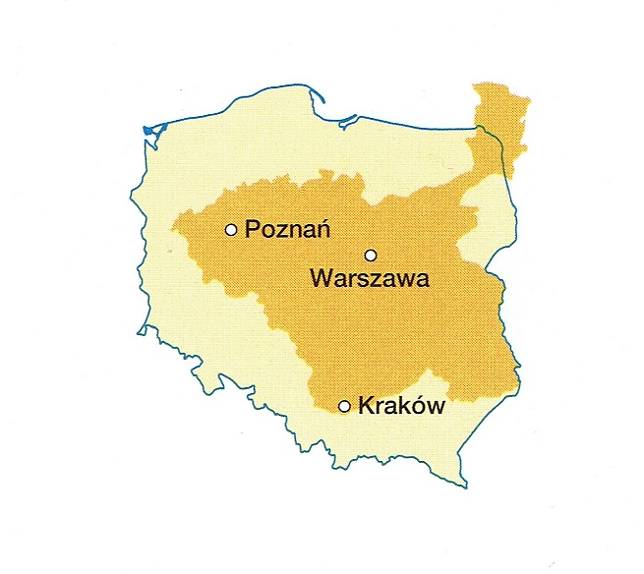 | 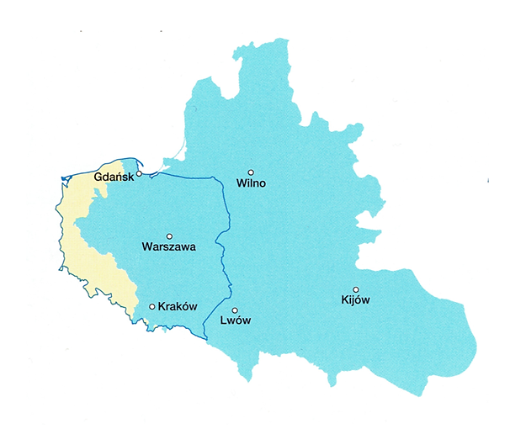
1. ………. | 2. ……….
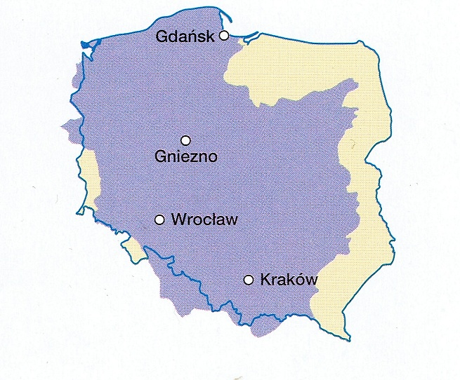 | 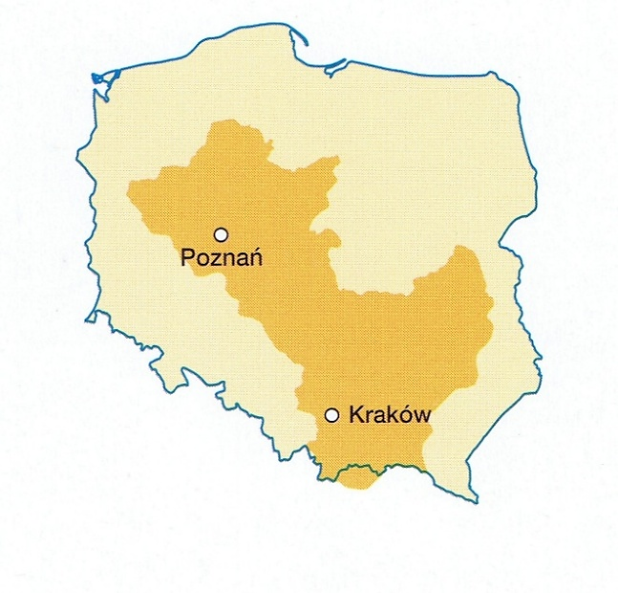
3. ………. | 4. ……….
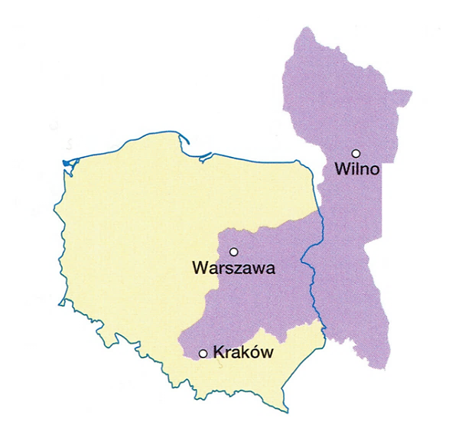 | 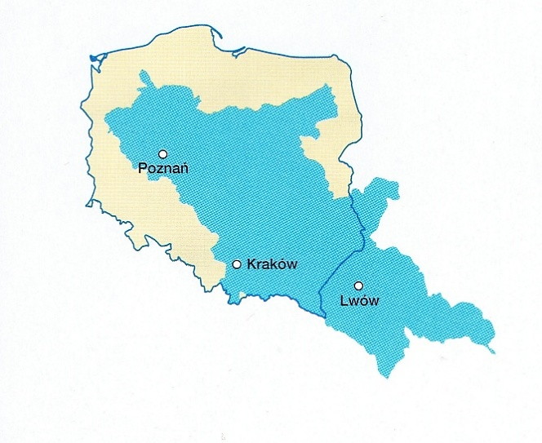
5. ………. | 6. ……….
Źródło: B. Olszewska, W. Surdyk-Fertsch, G. Wojciechowski, Wczoraj i dziś. Podręcznik do historii dla klasy szóstej szkoły podstawowej, Warszawa 2025, G. Wojciechowski, Wczoraj i dziś. Podręcznik do historii dla klasy piątej szkoły podstawowej, Warszawa 2024.

…………… / 6 pkt
(minimalna liczba punktów / maksymalna liczba punktów)

Zadanie nr 10 (0-5 pkt)

Schemat

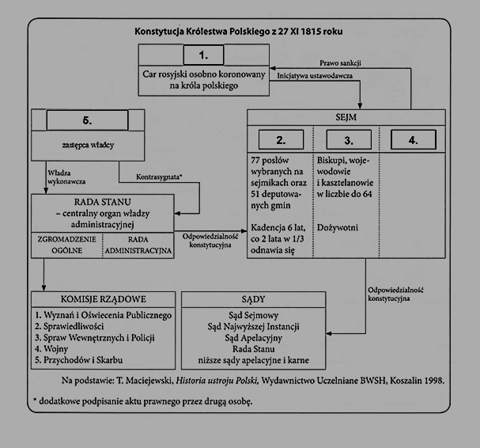
Źródło: Egzamin gimnazjalny. Historia i wiedza o społeczeństwie. Trening przed egzaminem, Warszawa 2011, s. 50.
Przyporządkuj lukom zaznaczonym na powyższym schemacie właściwe nazwy organów. Uwaga! Do każdej luki należy przyporządkować tylko jedną nazwę, ale nazwa jednego organu może być dopasowana do dwóch luk.

Nazwy organów do przyporządkowania:
A. Dyktator  B. Izba poselska  C. Sejm  D. Naczelnik  E. Namiestnik | F. Cenzor  G. Prezes Rady Ministrów  H. Senat  I. Rada królewska  J. Król

1. …………….  2. …………….  3. ……………. | 4. …………….  5. …………….

…………… / 5 pkt
(minimalna liczba punktów / maksymalna liczba punktów)

Zadanie nr 11 (0-6 pkt)

Podaj nazwy opisanych w tabeli ideologii politycznych, a następnie przyporządkuj charakterystykom ich teoretyków. Uwaga! Do każdego opisu ideologii można dopasować więcej niż jedno nazwisko teoretyka, ale nie oznacza to, że wszystkie należy dopasować.

Nazwiska teoretyków do przyporządkowania:
A. Joseph de Maistre  B. Benjamin Constant  C. Fryderyk Engels  D. Karol Marks  E. Edmund Burke | F. Robert Owen  G. John Stuart Mill  H. Charles Fourier  I. Claude Henri de Saint-Simon  J. Alexis de Tocqueville

 | Opis ideologii | Nazwa ideologii | Litera odpowiadająca teoretykowi ideologii
1. | Z krytyki starego porządku społeczno-prawnego wyłoniła się doktryna […] sięgająca epoki oświecenia. […] Element wspólny wszystkich koncepcji […] stanowiła […] idea wolności jako nadrzędnej wartości, którą może ograniczyć jedynie wolność drugiego człowieka. Z ideą wolności nierozerwalnie łączył się indywidualizm jednostki. | …………………. | ……….  ……….
2. | [Teoria] miała […] opierać się na faktach i ogólnych prawdach rozwoju społecznego. […] Autorzy […] wychodzili z założenia, że odwieczną przyczyną konfliktów społecznych jest walka klas między uciskającymi, czyli posiadaczami środków produkcji (właścicielami fabryk, ziemi, kapitału, narzędzi pracy), a uciskanymi, nieposiadającymi żadnej własności. | …………………. | ……….  ……….
3. | [Jego] źródeł […] należy szukać w rewolucji francuskiej, która zachwiała dotychczasowym porządkiem społeczno-politycznym. […] [Zwolennicy] opowiadali się za koniecznością zachowania bądź przywrócenia przedrewolucyjnego porządku, dlatego często nazywani byli reakcjonistami. […] Potępiali działania rewolucyjne, które nosiły ze sobą terror, przelew krwi i burzyły dotychczasowy porządek. Akceptowali zmiany, ale tylko w wyniku ewolucji. Opowiadali się za sojuszem ołtarza z tronem […]. | …………………. | ……….  ……….  ……….
Źródło: T. Krzemiński, A. Niewęgłowska, Zrozumieć przeszłość 3. Podręcznik do historii dla liceum ogólnokształcącego. Zakres rozszerzony, Warszawa 2024, s. 36-38, 42-43.

…………… / 6 pkt
(minimalna liczba punktów / maksymalna liczba punktów)

Zadanie nr 12 (0-5 pkt)

Mapa

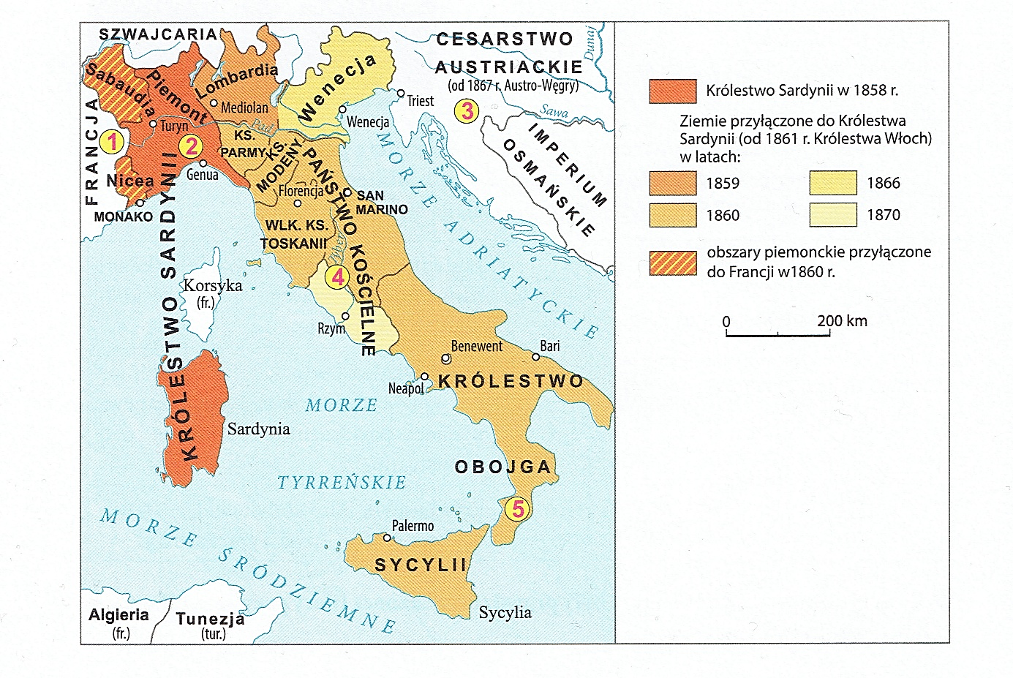
Źródło: A. Plumińska-Mieloch, Historia 7. Zeszyt ćwiczeń, Warszawa 2020, s. 26.

Na podstawie informacji zawartych na mapie oraz wiedzy własnej oceń prawdziwość poniższych stwierdzeń. Zaznacz P, jeśli stwierdzenie jest prawdziwe, albo F – jeśli jest fałszywe.

1. | W latach 1849-1861 Wiktor Emanuel II był królem państwa oznaczonego na mapie numerem 4. | P | F
2. | Wyprawa pod dowództwem Giuseppe Garibaldiego wyruszyła z państwa oznaczonego numerem 3 do państwa oznaczonego numerem 5. | P | F
3. | Sprzymierzeńcem Włochów w dążeniach do zjednoczenia było państwo oznaczone na mapie numerem 1. | P | F
4. | Pierwszym terenem przyłączonym do Królestwa Sardynii była Lombardia. | P | F
5. | Zwieńczeniem procesu zjednoczeniowego było przyłączenie do Królestwa Włoch Rzymu. | P | F

…………… / 5 pkt
(minimalna liczba punktów / maksymalna liczba punktów)

Zadanie nr 13 (0-5 pkt)

Tekst
Za początek Wielkiego Kryzysu uważa się krach na nowojorskiej giełdzie, który nastąpił 24 października [LUKA nr 1] r. w tzw. czarny [LUKA nr 2]. Ceny akcji przestały rosnąć, więc wielu ludzi zaczęło je sprzedawać. To wywołało panikę na giełdzie papierów wartościowych i masową wyprzedaż akcji, co doprowadziło do załamania systemu bankowego. Banki nie miały gotówki na wypłatę środków dla klientów pragnących odzyskać pieniądze i ogłaszały bankructwo. Pod wpływem pogarszającej się sytuacji materialnej ludzie ograniczyli konsumpcję, co poskutkowało ograniczeniem produkcji […] oraz wzrostem [LUKA nr 3]. […] Dramatyczne dla amerykańskiego społeczeństwa skutki Wielkiego Kryzysu uwidoczniły słabość liberalizmu gospodarczego. Wolny rynek nie sprostał […]. W tej sytuacji USA oraz inne państwa dotknięte kryzysem zdecydowały się na [LUKA nr 4] propagowany przez brytyjskiego ekonomistę Johna Keynes’a, czyli regulowanie gospodarki przez rząd. […] W Stanach Zjednoczonych swój program pt. Nowy Ład oparł na nim prezydent [LUKA nr 5.].

Źródło: T. Krzemiński, A. Niewęgłowska, Zrozumieć przeszłość 3. Podręcznik do historii dla liceum ogólnokształcącego. Zakres rozszerzony, Warszawa 2024, s. 394, 398-399.

Uzupełnij luki w powyższym tekście. Do każdej z nich przyporządkuj właściwe uzupełnienie spośród propozycji oznaczonych literami A–C.

Luka | Propozycje uzupełnienia tekstu
Luka nr 1 | A. 1933 | B. 1921 | C. 1929
Luka nr 2 | A. wtorek | B. piątek | C. czwartek
Luka nr 3 | A. inflacji | B. bezrobocia | C. dzietności
Luka nr 4 | A. interwencjonizm | B. autorytaryzm | C. komunizm wojenny
Luka nr 5 | A. Harry Truman | B. Franklin Delano Roosevelt | C. Thomas Woodrow Wilson

…………… / 5 pkt
(minimalna liczba punktów / maksymalna liczba punktów)

Zadanie nr 14 (0-4 pkt)

Mapa

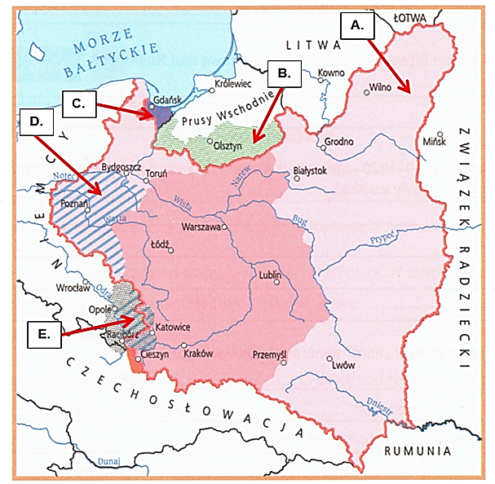
Źródło: T. Małkowski, Historia 7. Zeszyt ćwiczeń dla klasy siódmej szkoły podstawowej, Gdańsk 2017, s. 57.

Do podanych informacji przyporządkuj litery z mapy odpowiadające opisanym terytoriom. Uwaga! Do niektórych sformułowań należy dopasować więcej niż jedną literę.

 | Informacja o terenach | Litera odpowiadająca temu terenowi na mapie
1. | Na tym terenie toczyło się zwycięskie powstanie przeciwko Niemcom. | ……….
2. | Na tych terenach odbyły się plebiscyty terytorialne. | ………. ……….
3. | Ziemie te włączono do Rzeczypospolitej Polskiej na mocy decyzji traktatu wersalskiego. | ……….
4. | Na tym terenie funkcjonowało wolne miasto pod protektoratem Ligi Narodów. | ……….

…………… / 4 pkt
(minimalna liczba punktów / maksymalna liczba punktów)

Zadanie nr 15 (0-4 pkt)

Mapa

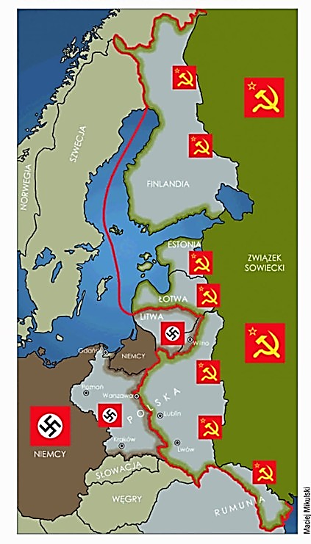
Źródło: archiwum.ipn.gov.pl/dokumenty/zalaczniki/1/1-374244.jpg, [dostęp: 01.10.2025 r.].

Tekst

Mapa przedstawia podział Europy Środkowo-Wschodniej dokonany na mocy tajnego protokołu do paktu [LUKA nr 1]. Dokument ten, podpisany [LUKA nr 2] 1939 roku przez ministrów spraw zagranicznych III Rzeszy i ZSRS, przewidywał, że w razie, gdyby na tym obszarze doszło do wojny, to w sowieckiej strefie wpływów znajdą się: Finlandia, Estonia, Łotwa, wschodnia Polska oraz [LUKA nr 3]. Tereny polskie na zachód od linii rzek [LUKA nr 4] miały natomiast przypaść Niemcom, podobnie jak Litwa.
Źródło: Opracowanie własne.

Na podstawie mapy i wiedzy własnej uzupełnij luki w powyższym tekście. Do każdej z nich przyporządkuj właściwe uzupełnienie spośród propozycji oznaczonych literami A–C.

Luka | Propozycje uzupełnienia tekstu
Luka nr 1 | A. o granicach i przyjaźni | B. Ribbentrop-Mołotow | C. reńskiego
Luka nr 2 | A. 23 sierpnia | B. 25 sierpnia | C. 28 września
Luka nr 3 | A. Zaolzie | B. Besarabia | C. Albania
Luka nr 4 | A. Bug i San | B. Odra i Nysa Łużycka | C. Narew-Wisła-San

…………… / 4 pkt
(minimalna liczba punktów / maksymalna liczba punktów)

Zadanie nr 16 (0-4 pkt)

Rozwiń podane niżej skróty nazw partii.

1. PPS – ………………………………………………………………………………………..

2. PSL – ………………………………………………………………………………………...

3. BBWR – ……………………………………………………………………………………..

4. PZPR – ………………………………………………………………………………………

…………… / 4 pkt
(minimalna liczba punktów / maksymalna liczba punktów)

Zadanie nr 17 (0-5 pkt)

Mapa. Bitwy wojny obronnej Polski w 1939 r.
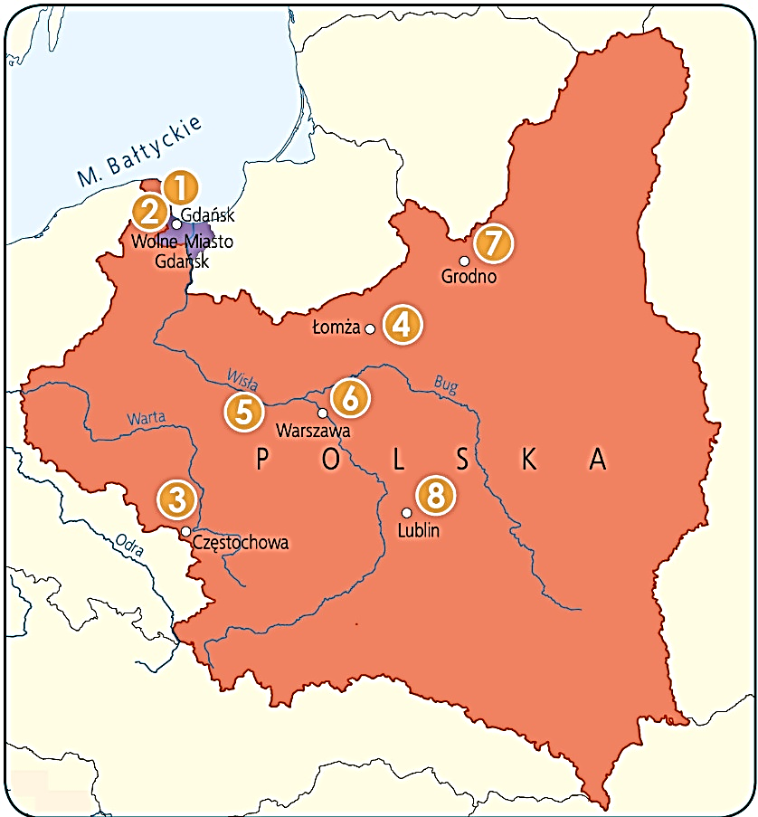
Źródło: mapyonline.gwo.pl/, [dostęp: 02.10.2025 r.]

Wskazówka do właściwej interpretacji oznaczeń na mapie: Numerem 1 oznaczono półwysep, zaś numerem 2 miasto.

Do podanych opisów przyporządkuj numery, którymi na powyższej mapie zaznaczono miejsce scharakteryzowanych bitew. Uwaga! Do każdego opisu należy przyporządkować tylko jeden numer.

 | Opis bitwy | Numer, którym oznaczono miejsce bitwy na mapie
A. | Wycofujące się pod naporem Niemców oddziały Armii „Poznań” pod dowództwem generała Tadeusza Kutrzeby oraz Armii „Pomorze” próbowały przebić się do Warszawy. Choć w pierwszych dniach Polacy odnieśli szereg sukcesów, to Niemcy po sprowadzeniu dodatkowych sił pokonali polskie jednostki. | ……….
B. | O świcie 1 września budynek Poczty Polskiej […] został zaatakowany przez Niemców. Pocztowcy stawili zaciekły opór, jednak pod wieczór obrońcy skapitulowali. Zostali przez Niemców postawieni przed sądem i skazani na karę śmierci. | ……….
C. | Kilkuset żołnierzy pod dowództwem kapitana Władysława Raginisa przez kilka dni powstrzymywało natarcie kilkudziesięciotysięcznych sił niemieckich. W trakcie walk większość obrońców wraz z dowódcą poległa. [Ta] heroiczna obrona […] określana jest dziś jako „polskie Termopile”. | ……….
D. | Placówki […] zaatakowanej przez załogę pancernika „Schleswig-Holstein” broniło ok. 200 polskich żołnierzy pod dowództwem majora Henryka Sucharskiego. Zamiast zakładanych kilkunastu godzin oporu bohaterscy żołnierze walczyli bez wsparcia aż siedem dni, atakowani z lądu, morza i powietrza. | ……….
E. | Samodzielna Grupa Operacyjna „Polesie” generała Franciszka Kleeberga toczyła walki zarówno z wojskami niemieckimi, jak i sowieckimi. W końcu po czterodniowej bitwie […] 6 października jej żołnierze złożyli broń jako ostatnia regularna duża jednostka polska. | ……….
Źródło: R. Śniegocki, A. Zielińska, Wczoraj i dziś. Podręcznik do historii dla klasy ósmej szkoły podstawowej, Warszawa 2025, s. 10-11.

…………… / 5 pkt
(minimalna liczba punktów / maksymalna liczba punktów)

Zadanie nr 18 (0-3 pkt)

Przyporządkuj przedstawionym planom rok, z którego wydarzenia prezentują. Uwaga! Do każdego planu należy przyporządkować tylko jeden rok.

Lata do przyporządkowania:

A. 1944  B. 1956  C. 1968  D. 1970 | E. 1976  F. 1980  G. 1981  H. 1989

 | Plan | Rok
1. | 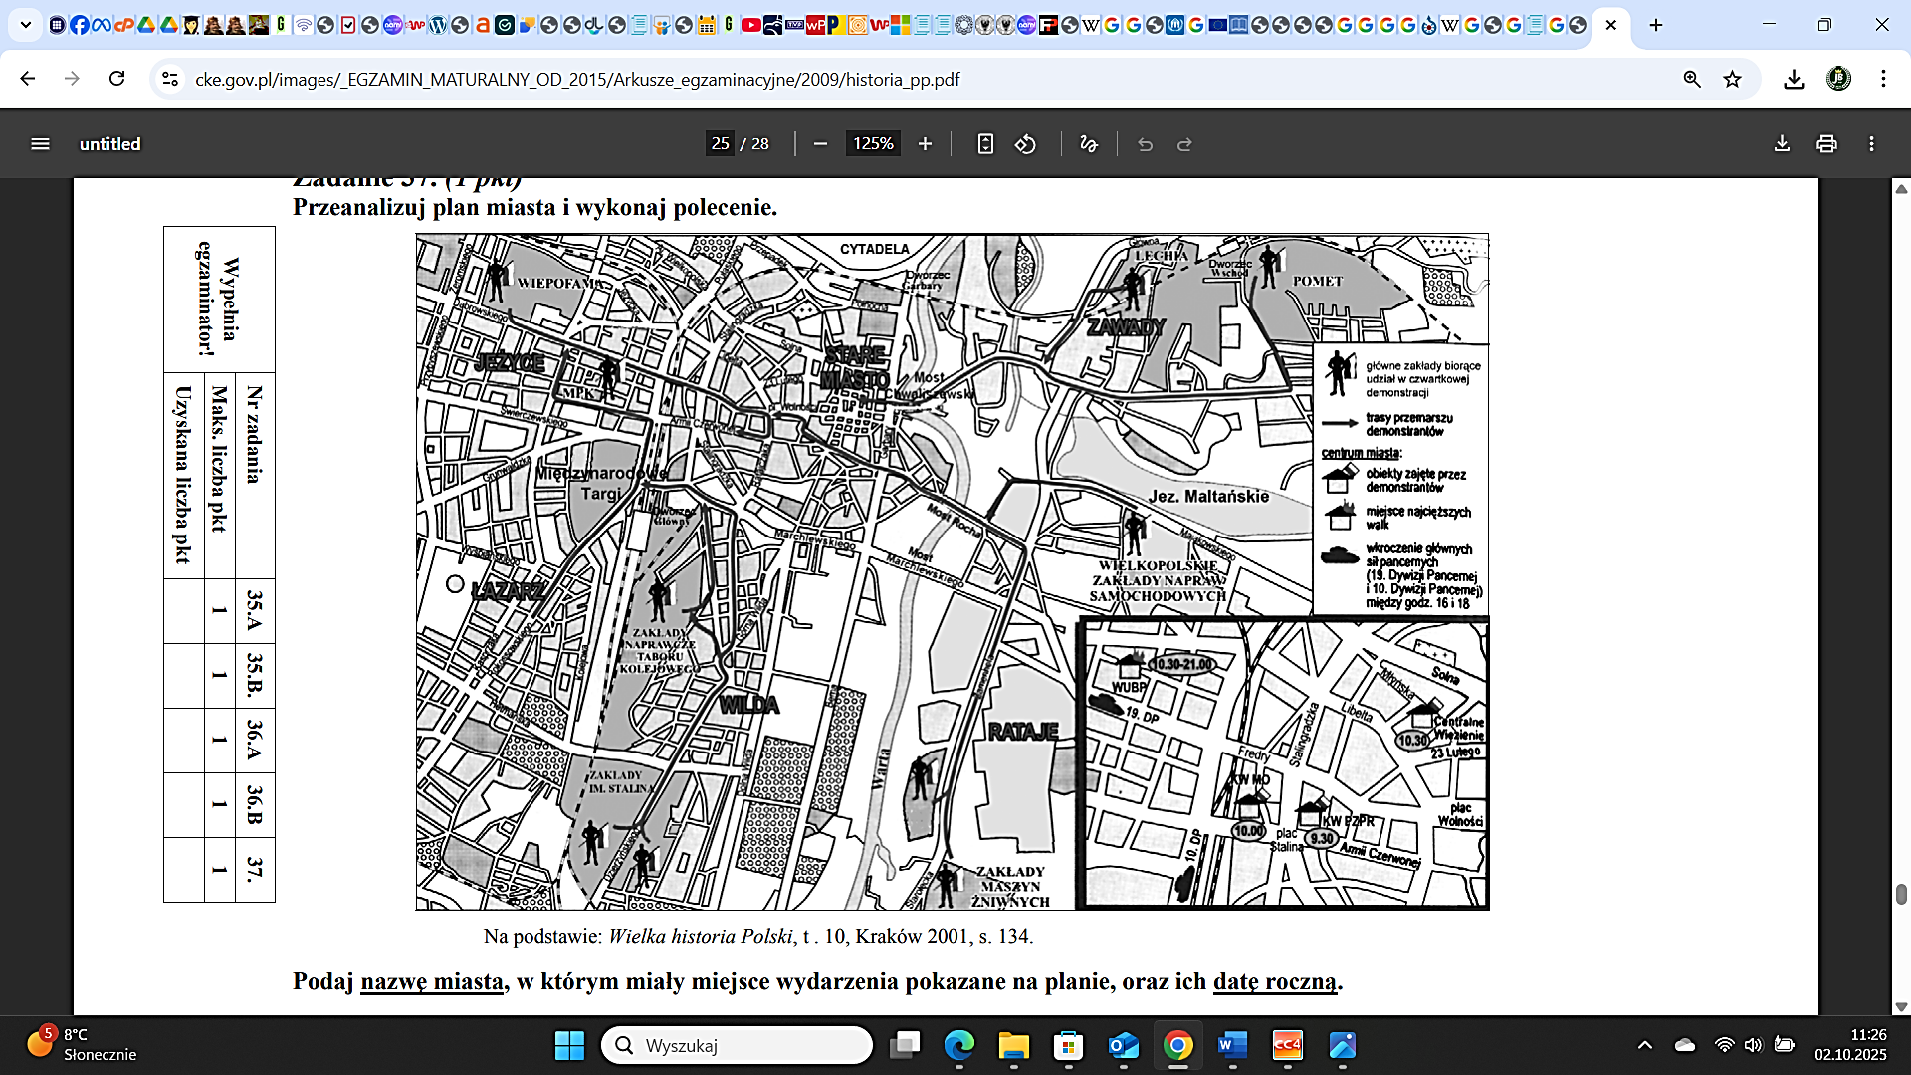 | ……….
2. | 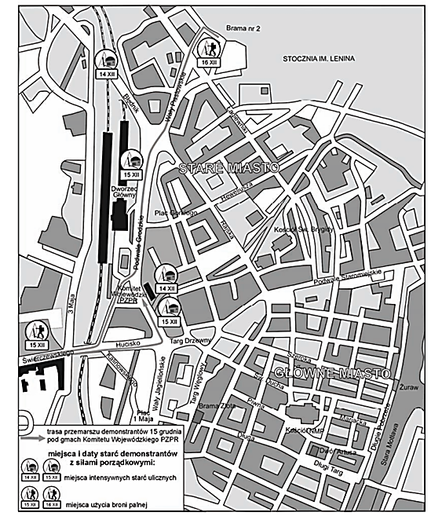 | ……….
3. | 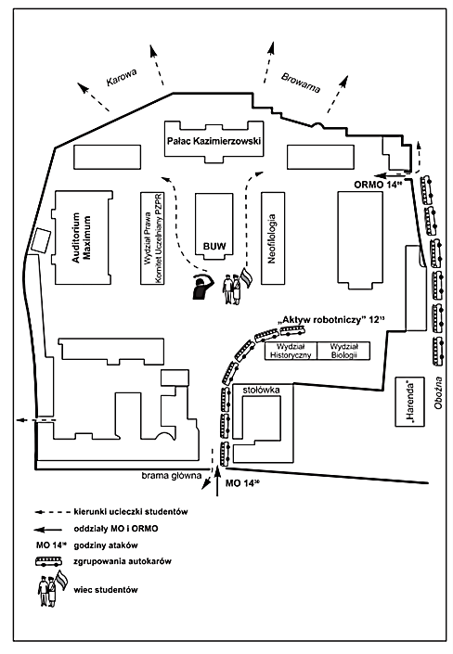 | ……….
Źródło: J. Eisler, Polski rok […], Warszawa 2006, s. 236, Wielka historia Polski, t. 10, Kraków 2001, s. 134, 205.

…………… / 3 pkt
(minimalna liczba punktów / maksymalna liczba punktów)

Zadanie nr 19 (0-5 pkt)

Przyporządkuj biogramom w tabeli portrety opisanych postaci. Uwaga! Do każdego biogramu należy przyporządkować tylko jedną literę odpowiadającą portretowi.

Portrety do przyporządkowania
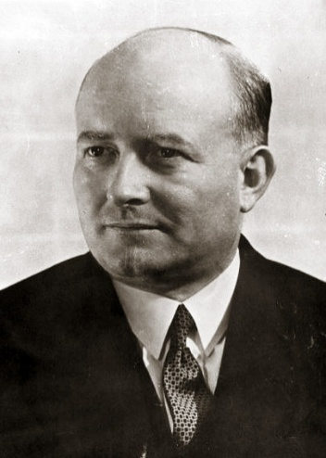 | 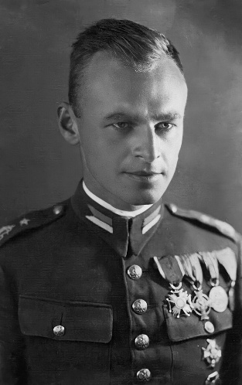 | 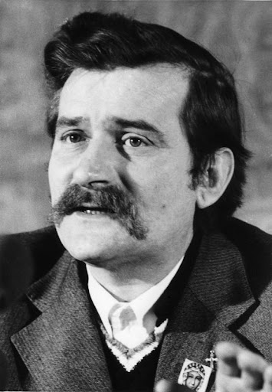
A. | B. | C.
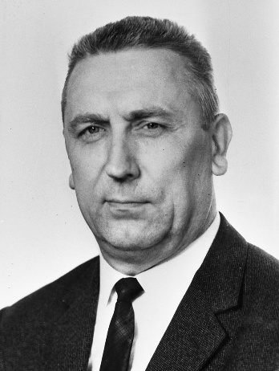 | 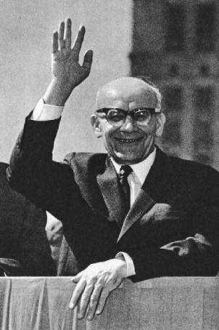 | 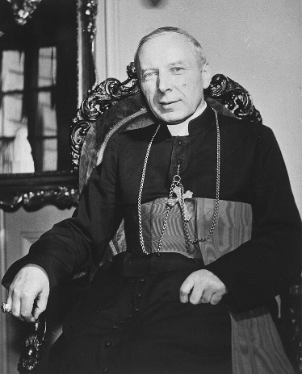
D. | E. | F.
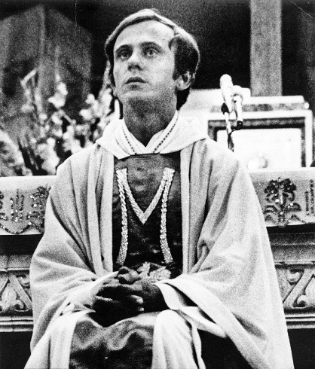 | 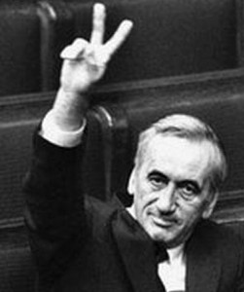 | 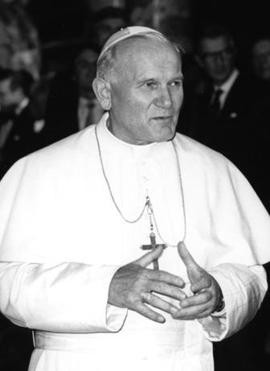
G. | H. | I.
Źródło: for.org.pl/2013/10/28/zmarl-[…]-1927-2013/, robertgorczynski.pl/?p=1217, pl.wikipedia.org, [dostęp: 02.10.2025 r.].
 | Biogram | Litera portretu opisanej postaci
1. | Urodził się w rodzinie górniczej w Zagłębiu Dąbrowskim. W 1923 r. wyemigrował do Francji, gdzie od 13. roku życia pracował jako górnik. […] w 1957 r. został I sekretarzem KW PZPR w Katowicach. Umiejętną polityką zdobył dla Górnego Śląska przywileje, dzięki czemu zyskał miano dobrego gospodarza i wysoką pozycję w partii. W grudniu 1970 r. zastąpił Gomułkę na stanowisku I sekretarza KC PZPR. | ……….
2. | Polski duchowny, arcybiskup metropolita krakowski i 264. papież Kościoła katolickiego. Urodził się w Wadowicach […]. Święcenia kapłańskie otrzymał w 1946 r. i podjął studia w Rzymie. […] Brał udział w soborze watykańskim II. W 1967 r. wybrano go kardynałem, a 16 października 1978 r. – na papieża […]. | ……….
3. | Był polskim politykiem, przywódcą PSL. W 1939 r. uczestniczył w walkach z Niemcami, następnie wyemigrował na Zachód. W latach 1943-1944 był premierem rządu na uchodźstwie. Bezskutecznie starał się wypracować porozumienie z ZSRS w kwestii polskiej granicy wschodniej. W 1945 r. powrócił z emigracji, przystąpił do rządu tworzonego wraz z komunistami i został jego wicepremierem. W obawie przed aresztowaniem […] w 1947 r. uciekł z kraju. | ……….
4. | Podczas wojny był kapelanem Grupy AK „Kampinos”. W 1946 r. został biskupem, a po śmierci prymasa Hlonda – jego następcą. W latach 1953-1956 był internowany przez władze PRL. Należał do inicjatorów listu biskupów polskich do biskupów niemieckich. W czasie legalnej działalności „Solidarności” (1980-1981) bardzo ostrożnie popierał opozycję, odgrywając rolę mediatora w sporach między związkiem a władzą. […] Ze względu na zasługi dla polskiego Kościoła w trudnym okresie komunizmu nazywany Prymasem Tysiąclecia. | ……….
5. | Za działalność komunistyczną był więziony przez władze sanacyjne. W 1942 r. przybył do Warszawy, gdzie wstąpił do PPR, a rok później przejął nad nią kierownictwo. Po wojnie wprowadzał komunizm w Polsce, jednak jako zwolennik „polskiej drogi do socjalizmu” został w 1948 r. usunięty z funkcji partyjnych i państwowych, a następnie aresztowany. Z więzienia zwolniono go w 1954 r., a dwa lata później wybrano na I sekretarza KC PZPR. | ……….
Źródło: R. Śniegocki, A. Zielińska, Wczoraj i dziś. Podręcznik do historii dla klasy ósmej szkoły podstawowej, Warszawa 2025, s. 144, 157, 158, 163, 178.

…………… / 5 pkt
(minimalna liczba punktów / maksymalna liczba punktów)
Zadanie nr 20 (0-5 pkt)

Przyporządkuj fragmentom przemówień nazwiska ich autorów. Uwaga! Do każdego fragmentu tekstu należy przyporządkować tylko jedną literę odpowiadającą autorowi.

Autora do przyporządkowania:
A. Leopold Okulicki
B. Winston Churchill
C. Martin Luther King
D. Władysław Gomułka
E. Tadeusz Mazowiecki
F. Nikita Chruszczow
G. Robert Schuman
H. Józef Stalin
I. Mao Zedong
J. Imre Nagy

 | Fragment przemówienia | Litera odpowiadająca autorowi
1. | Towarzysze! […] Stalin całkowicie odrzucił leninowską metodę przekonywania i kształcenia ludzi. […] Stalin działał na coraz większą skalę poprzez instytucję kary, gwałcąc wszystkie istniejące normy moralności i […] prawa. | ……….
2. | Porozumienia chcemy z całego serca, lecz nie myślcie, że jest to warunek naszego istnienia. Władzy, raz zdobytej, nie oddamy nigdy. […] Jeśli do porozumienia nie dojdziemy to wrócimy do kraju bez was. Bądźcie pewni, że za dwa-trzy miesiące nastąpi […] uznanie naszego rządu przez państwa zachodnie […]. […] Możecie jeszcze krzyczeć, że leje się krew narodu polskiego, że NKWD rządzi Polską, lecz to nie zawróci nas z drogi. | ……….
3. | Żołnierze Armii Krajowej!  Daję Wam ostatni rozkaz. Dalszą swą pracę i działalność prowadźcie w duchu odzyskania pełnej niepodległości Państwa i ochrony ludności polskiej przed zagładą. Starajcie się być przewodnikami Narodu i realizatorami niepodległego Państwa Polskiego. […] W przekonaniu, że rozkaz ten spełnicie […] zwalniam Was z przysięgi i rozwiązuję szeregi AK. | ……….
4. | Rząd Francji proponuje, aby całość francusko-niemieckiej produkcji węgla i stali podlegała wspólnej Wysokiej Władzy w ramach organizacji, w której mogłyby uczestniczyć inne państwa europejskie. […] Utworzona w ten sposób wspólnota produkcji wykaże, że wojna między Francją a Niemcami jest nie tylko nie do pomyślenia, ale i wręcz niemożliwa. | ……….
5. | Od Szczecina nad Bałtykiem do Triestu nad Adriatykiem opuściła się żelazna kurtyna w poprzek kontynentu. Poza tą linią znajdują się wszystkie stolice byłych państw środkowej i wschodniej Europy: Warszawa, Praga, Wiedeń, Budapeszt, Bukareszt i Sofia […]. | ……….
Źródło: T. Małkowski, Historia 8. Podręcznik dla klasy ósmej szkoły podstawowej, Gdańsk 2018, s. 106, 146, 153, R. Śniegocki, A. Zielińska, Wczoraj i dziś. Podręcznik do historii dla klasy ósmej szkoły podstawowej, Warszawa 2025, s. 101, 106.

…………… / 5 pkt
(minimalna liczba punktów / maksymalna liczba punktów)

Zadanie nr 21 (0-5 pkt)

Przyporządkuj ukazanym mapom rok, z którego podział terytorialny przedstawiają. Uwaga! Do każdej mapy należy przyporządkować tylko jeden rok.

Lata do przyporządkowania:
A. 1815  B. 1871  C. 1914  D. 1918  E. 1923 | F. 1939  G. 1945  H. 1955  I. 1990  J. 2008

 | Mapa | Rok
1. | 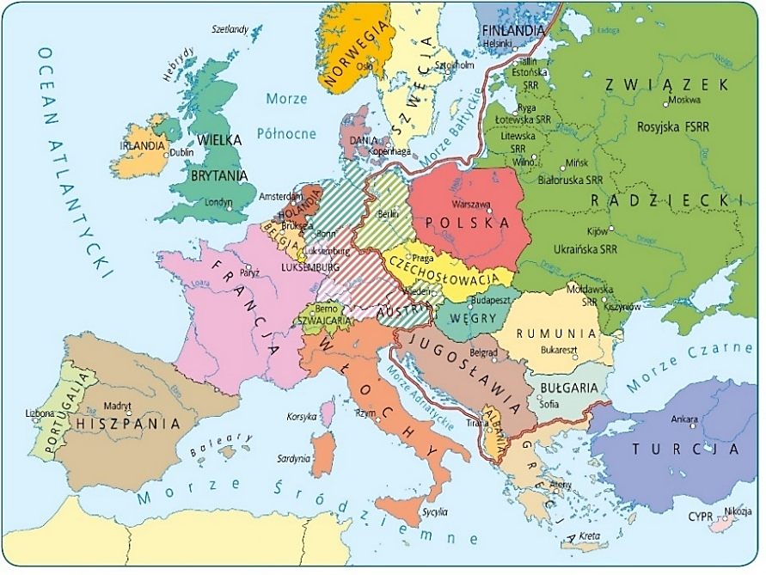 | ……….
2. | 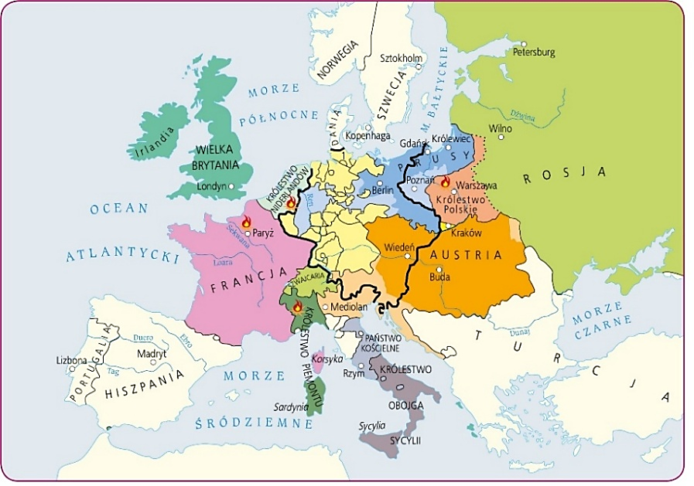 | ……….
3. | 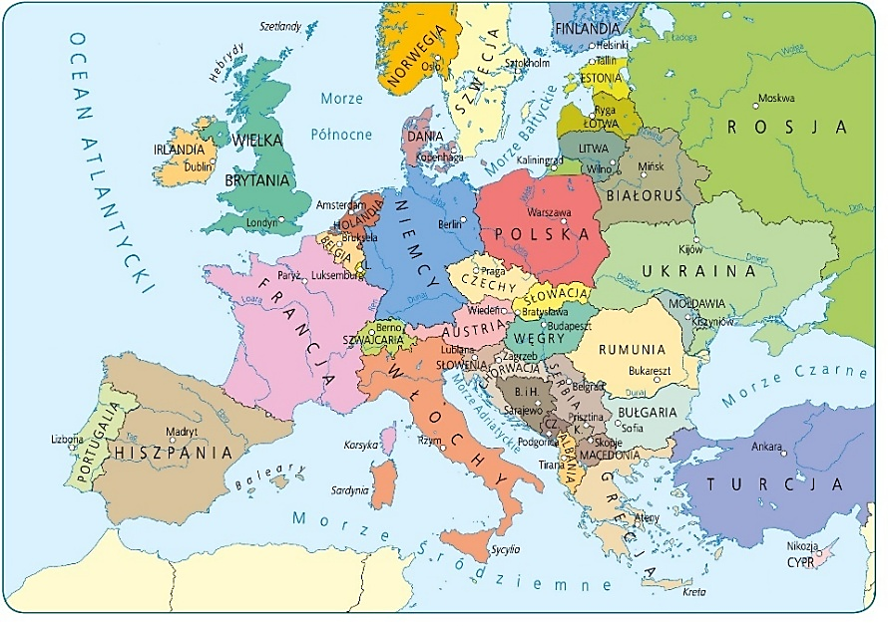 | ……….
4. | 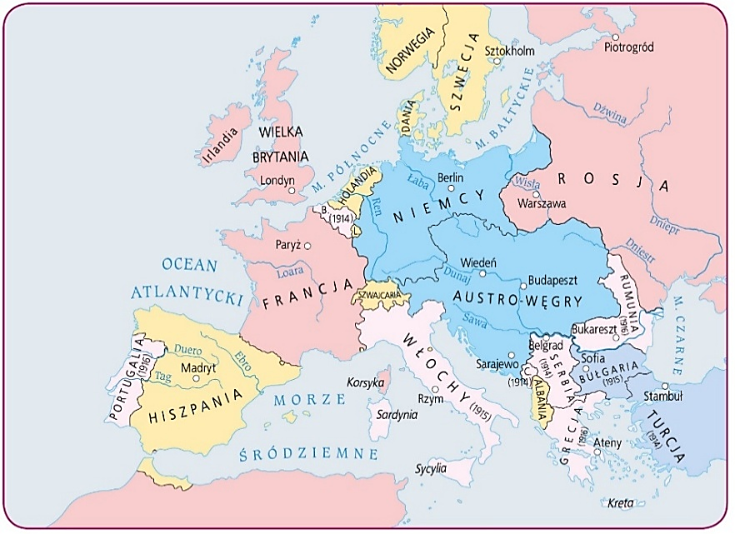 | ……….
5. | 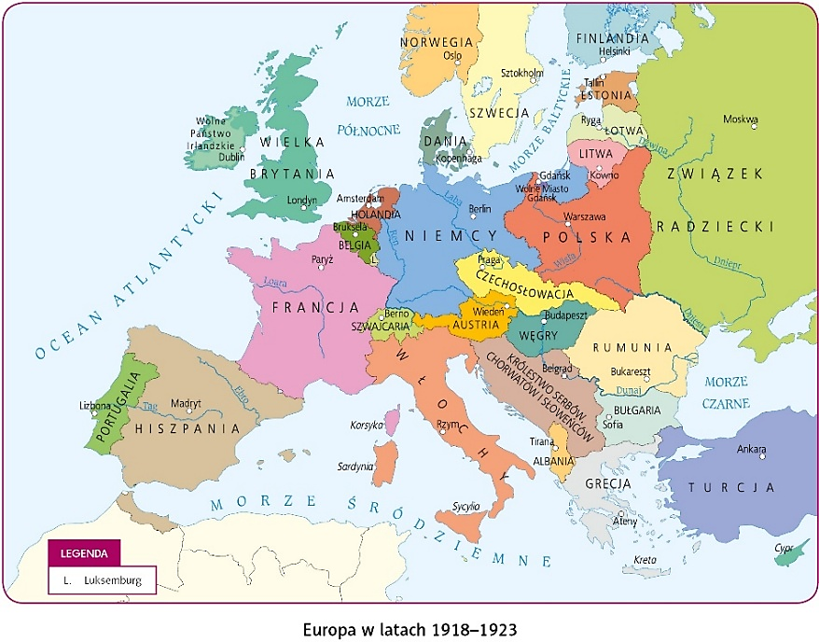 | ……….
Źródło: mapyonline.gwo.pl/, [dostęp: 02.10.2025 r.].

…………… / 5 pkt
(minimalna liczba punktów / maksymalna liczba punktów)

BRUDNOPIS

